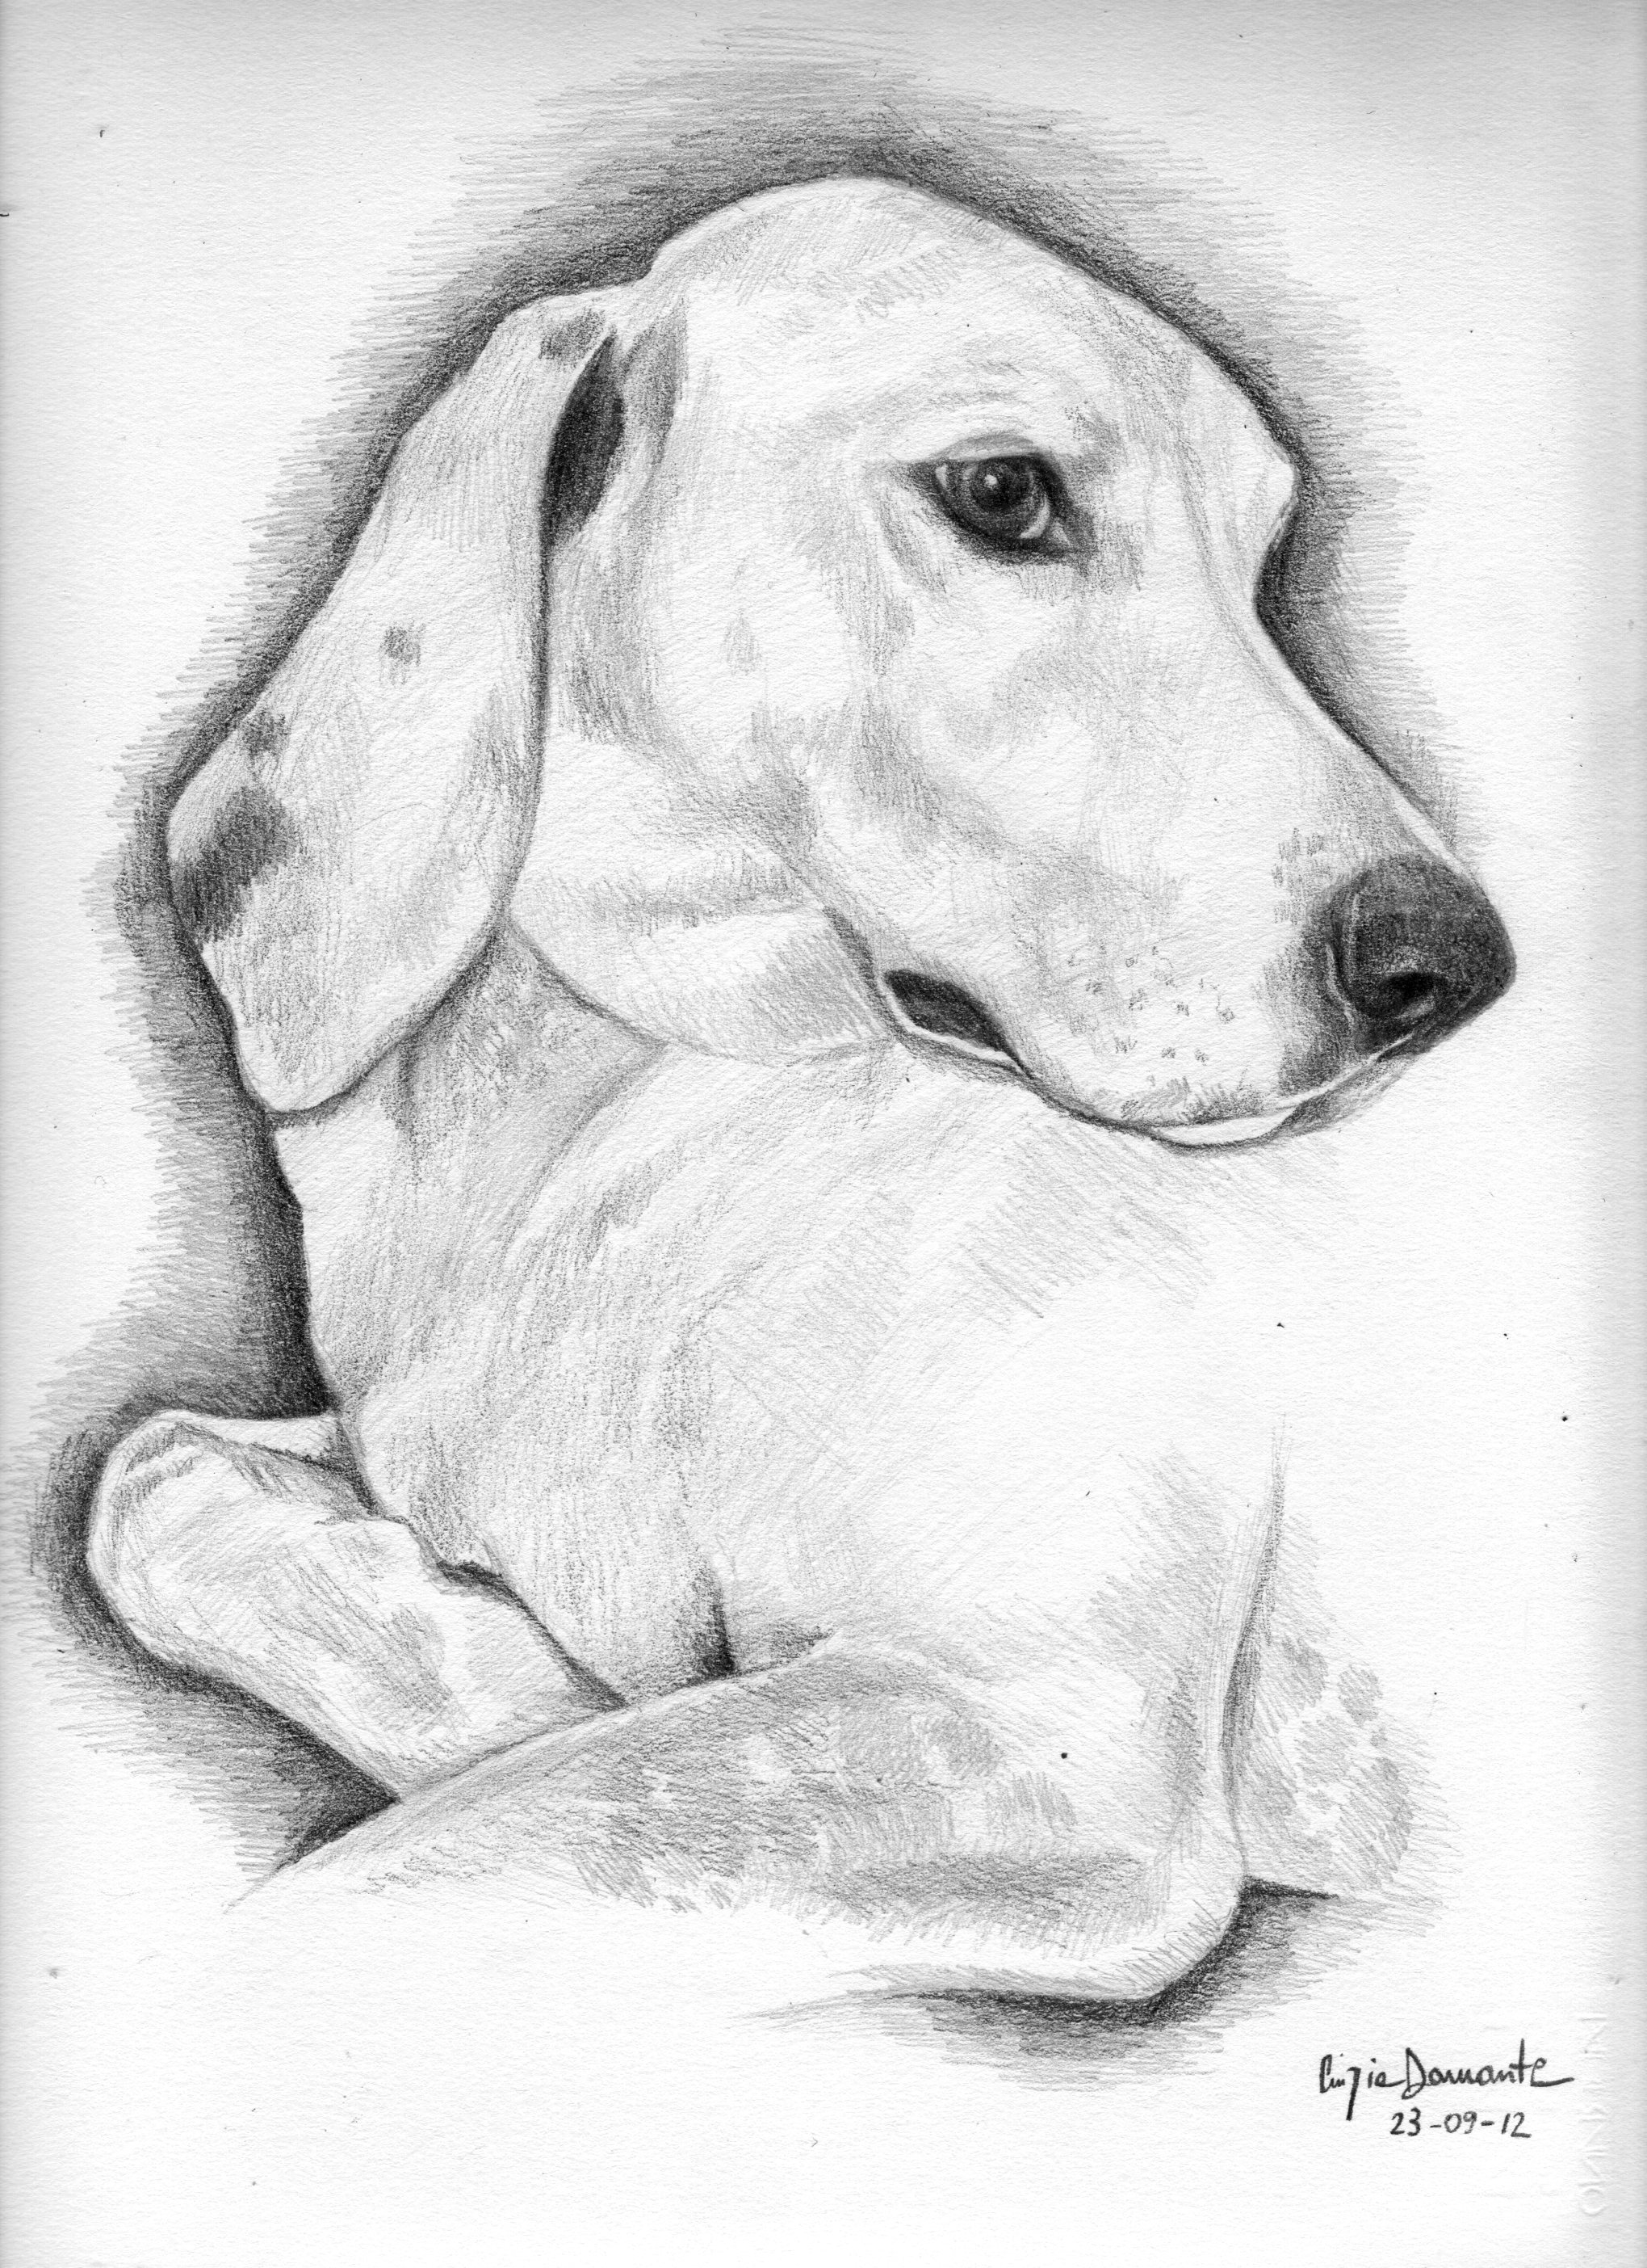
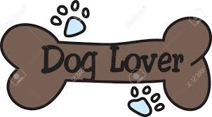

ATTENTI
AL CANE!
………………..
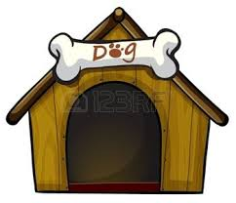
PERCHE’ SONO

TROPPO

BUONA!!!!!!!

